2024年高考全国甲卷理综物理

一、单选题
1．氘核可通过一系列聚变反应释放能量，总的反应效果可用表示，式中x、y的值分别为（ ）
A．， B．， C．， D．，
【答案】C
【解析】根据反应前后质量数和电荷数守恒可得，
解得，
故选C。
2．如图，一轻绳跨过光滑定滑轮，绳的一端系物块P，P置于水平桌面上，与桌面间存在摩擦；绳的另一端悬挂一轻盘（质量可忽略），盘中放置砝码。改变盘中砝码总质量m，并测量P的加速度大小a，得到图像。重力加速度大小为g。在下列图像中，可能正确的是（ ）
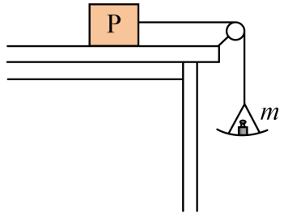
A．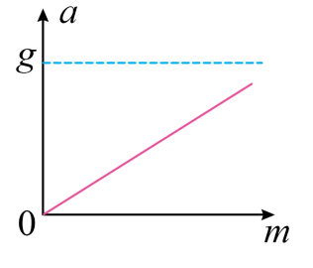 B．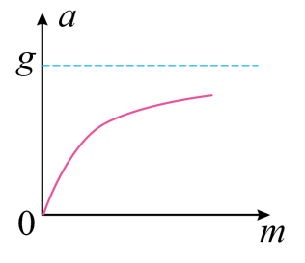
C．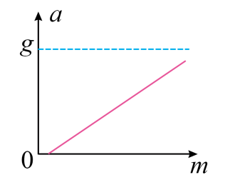 D．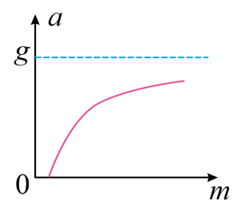
【答案】D
【解析】设P的质量为，P与桌面的动摩擦力为；以P为对象，由牛顿第二定律可得
以盘和砝码为对象，根据牛顿第二定律可得
联立可得
可知当砝码的重力大于时，才有一定的加速度，当趋于无穷大时，加速度趋近等于。
故选D。
3．2024年5月，嫦娥六号探测器发射成功，开启了人类首次从月球背面采样返回之旅。将采得的样品带回地球，飞行器需经过月面起飞、环月飞行、月地转移等过程。月球表面自由落体加速度约为地球表面自由落体加速度的。下列说法正确的是（ ）
A．在环月飞行时，样品所受合力为零
B．若将样品放置在月球正面，它对月球表面压力等于零
C．样品在不同过程中受到的引力不同，所以质量也不同
D．样品放置在月球背面时对月球的压力，比放置在地球表面时对地球的压力小
【答案】D
【解析】A．在环月飞行时，样品所受合力提供所需的向心力，不为零，A错误；
BD．若将样品放置在月球正面，它对月球表面压力大小等于它在月球表面的重力大小；由于月球表面自由落体加速度约为地球表面自由落体加速度的，则样品在地球表面的重力大于在月球表面的重力，所以样品放置在月球背面时对月球的压力，比放置在地球表面时对地球的压力小，B错误，D正确；
C．样品在不同过程中受到的引力不同，但样品的质量相同，C错误。
故选D。
4．如图，一光滑大圆环固定在竖直平面内，质量为m的小环套在大圆环上，小环从静止开始由大圆环顶端经Q点自由下滑至其底部，Q为竖直线与大圆环的切点。则小环下滑过程中对大圆环的作用力大小（ ）
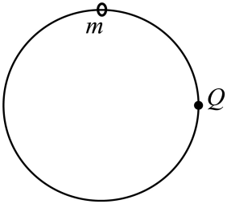
A．在Q点最大 B．在Q点最小 C．先减小后增大 D．先增大后减小
【答案】C
【解析】（分析法）：设大圆环半径为，小环在大圆环上某处（点）与圆环的作用力恰好为零，如图所示
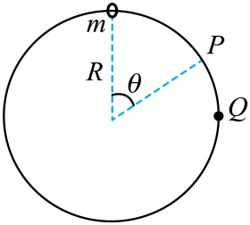
设图中夹角为，从大圆环顶端到点过程，根据机械能守恒定律
在点，根据牛顿第二定律
联立解得
从大圆环顶端到点过程，小环速度较小，小环重力沿着大圆环圆心方向的分力大于小环所需的向心力，所以大圆环对小环的弹力背离圆心，不断减小，从点到最低点过程，小环速度变大，小环重力和大圆环对小环的弹力合力提供向心力，所以大圆环对小环的弹力逐渐变大，根据牛顿第三定律可知小环下滑过程中对大圆环的作用力大小先减小后增大。
（数学法）：设大圆环半径为，小环在大圆环上某处时，设该处与圆心的连线与竖直向上的夹角为，根据机械能守恒定律
在该处根据牛顿第二定律
联立可得
则大圆环对小环作用力的大小
由数学知识可知的大小在时最小，结合牛顿第三定律可知小环下滑过程中对大圆环的作用力大小先减小后增大。
故选C。
5．在电荷量为Q的点电荷产生的电场中，将无限远处的电势规定为零时，距离该点电荷r处的电势为，其中k为静电力常量，多个点电荷产生的电场中某点的电势，等于每个点电荷单独存在的该点的电势的代数和。电荷量分别为和的两个点电荷产生的电场的等势线如图中曲线所示（图中数字的单位是伏特），则（ ）
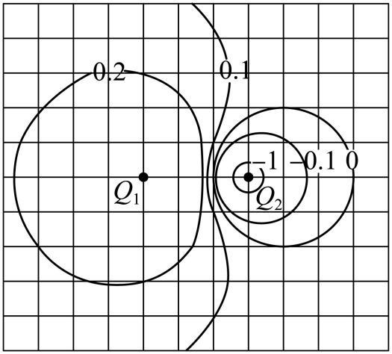
A．， B．， C．， D．，
【答案】B
【解析】根据两点电荷周围的电势分布可知带正电，带负电；由图中电势为0的等势线可知
根据图中距离关系可知
联立解得
故选B。

二、多选题
6．如图，理想变压器的副线圈接入电路的匝数可通过滑动触头T调节，副线圈回路接有滑动变阻器R、定值电阻和、开关S。S处于闭合状态，在原线圈电压不变的情况下，为提高的热功率，可以（ ）
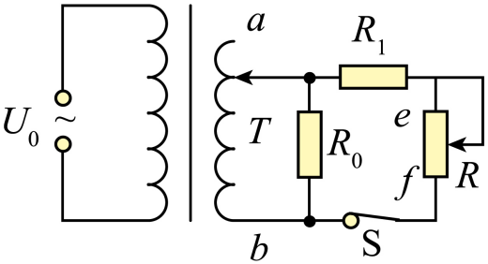
A．保持T不动，滑动变阻器R的滑片向f端滑动
B．将T向b端移动，滑动变阻器R的滑片位置不变
C．将T向a端移动，滑动变阻器R的滑片向f端滑动
D．将T向b端移动，滑动变阻器R的滑片向e端滑动
【答案】AC
【解析】A．保持T不动，根据理想变压器的性质可知副线圈中电压不变，当滑动变阻器R的滑片向f端滑动时，R与串联后的总电阻减小，电流增大，根据可知此时热功率增大，A正确；
B．将T向b端移动，副线圈匝数变小，故副线圈两端电压变小，滑动变阻器R的滑片位置不变时，通过的电流减小，故热功率减小，B错误；
C．将T向a端移动，副线圈匝数增加，故副线圈两端电压变大，滑动变阻器R的滑片向f端滑动，R与串联后的总电阻减小，电流增大，此时热功率增大，C正确；
D．将T向b端移动，副线圈匝数减少，故副线圈两端电压变小，滑动变阻器R的滑片向e端滑动，R与串联后的总电阻增大，电流减小，此时热功率减小，D错误。
故选AC。
7．蹦床运动中，体重为的运动员在时刚好落到蹦床上，对蹦床作用力大小F与时间t的关系如图所示。假设运动过程中运动员身体始终保持竖直，在其不与蹦床接触时蹦床水平。忽略空气阻力，重力加速度大小取。下列说法正确的是（ ）
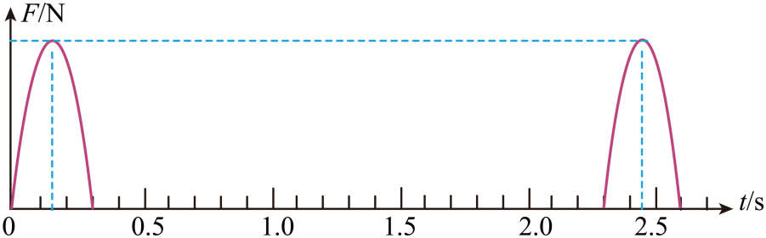
A．时，运动员的重力势能最大
B．时，运动员的速度大小为
C．时，运动员恰好运动到最大高度处
D．运动员每次与蹦床接触到离开过程中对蹦床的平均作用力大小为
【答案】BD
【解析】A．根据牛顿第三定律结合题图可知时，蹦床对运动员的弹力最大，蹦床的形变量最大，此时运动员处于最低点，运动员的重力势能最小，A错误；
BC．根据题图可知运动员从离开蹦床到再次落到蹦床上经历的时间为，根据竖直上抛运动的对称性可知，运动员上升时间为1s，则在时，运动员恰好运动到最大高度处，时运动员的速度大小，B正确，C错误；
D．同理可知运动员落到蹦床时的速度大小为，以竖直向上为正方向，根据动量定理
其中
代入数据可得
根据牛顿第三定律可知运动员每次与蹦床接触到离开过程中对蹦床的平均作用力大小为，D正确。
故选BD。
8．如图，一绝缘细绳跨过两个在同一竖直面（纸面）内的光滑定滑轮，绳的一端连接一矩形金属线框，另一端连接一物块。线框与左侧滑轮之间的虚线区域内有方向垂直纸面的匀强磁场，磁场上下边界水平，在时刻线框的上边框以不同的初速度从磁场下方进入磁场。运动过程中，线框始终在纸面内且上下边框保持水平。以向上为速度的正方向，下列线框的速度v随时间t变化的图像中可能正确的是（ ）
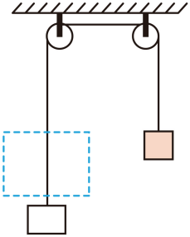
A．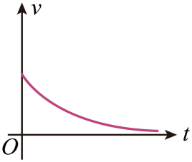 B．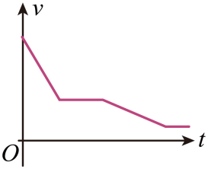
C．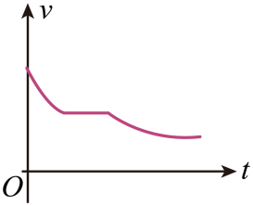 D．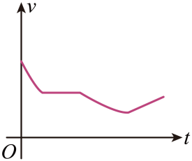
【答案】AC
【解析】设线圈的上边进入磁场时的速度为v，设线圈的质量M，物块的质量m，图中线圈进入磁场时线圈的加速度向下，则对线圈由牛顿第二定律可知
对滑块
其中
即
线圈向上做减速运动，随速度的减小，向下的加速度减小；当加速度为零时，即线圈匀速运动的速度为
A．若线圈进入磁场时的速度较小，则线圈进入磁场时做加速度减小的减速运动，线圈的速度和加速度都趋近于零，A正确；
B．因t=0时刻线圈就进入磁场，则进入磁场时线圈向上不可能做匀减速运动，B错误；
CD．若线圈的质量等于物块的质量，且当线圈进入磁场时，且速度大于v₀，线圈进入磁场做加速度减小的减速运动，完全进入磁场后线圈做匀速运动；当线圈出离磁场时，受向下的安培力又做加速度减小的减速运动，最终出离磁场时做匀速运动，C正确，D错误。
故选AC。
9．如图，四个相同的绝热试管分别倒立在盛水的烧杯a、b、c、d中，平衡后烧杯a、b、c中的试管内外水面的高度差相同，烧杯d中试管内水面高于试管外水面。已知四个烧杯中水的温度分别为、、、，且。水的密度随温度的变化忽略不计。下列说法正确的是（ ）
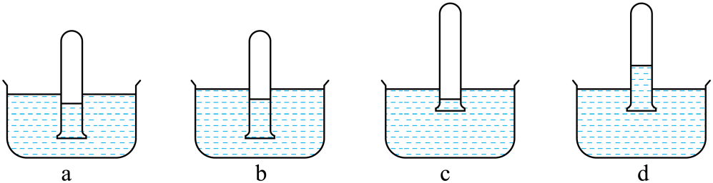
A．a中水的饱和气压最小
B．a、b中水的饱和气压相等
C．c、d中水的饱和气压相等
D．a、b中试管内气体的压强相等
E．d中试管内气体的压强比c中的大
【答案】ACD
【解析】A．同一物质的饱和气压与温度有关，温度越大，饱和气压越大，a中水的温度最低，则a中水的饱和气压最小，A正确；
B．同理，a中水的温度小于b中水的温度，则a中水的饱和气压小于b中水的饱和气压，B错误；
C．c中水的温度等于d中水的温度，则c、d中水的饱和气压相等，C正确；
D．设大气压强为，试管内外水面的高度差为，则a、b中试管内气体的压强均为。D正确；
E．d中试管内气体的压强为，c中试管内气体的压强为
可知，E错误。
故选ACD。
10．一列简谐横波沿x轴传播，周期为，时刻的波形曲线如图所示，此时介质中质点b向y轴负方向运动，下列说法正确的是（ ）
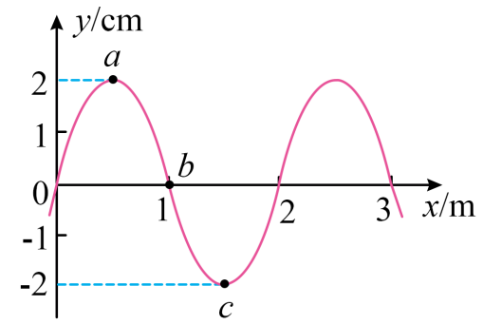
A．该波的波速为
B．该波沿x轴正方向传播
C．时质点a和质点c的运动方向相反
D．时介质中质点a向y轴负方向运动
E．时介质中质点b的速率达到最大值
【答案】ACD
【解析】A．根据图可知波长为
则该波的波速为，A正确；
B．此时介质中质点b向y轴负方向运动，根据波形平移法可知，该波沿x轴负方向传播，B错误；
C．由于质点a和质点c之间的距离为半个波长，则质点a和质点c的振动完全相反，所以时质点a和质点c的运动方向相反，C正确；
D．时刻质点a处于波峰位置，则时，质点a刚好经过平衡位置向y轴负方向运动，D正确；
E．时刻质点b处于平衡位置向y轴负方向运动，则时，质点b刚好处于波峰位置，此时质点b的速率为0，E错误。
故选ACD。

三、实验题
11．学生小组为了探究超重和失重现象，将弹簧测力计挂在电梯内，测力计下端挂一物体。已知当地重力加速度大小为。
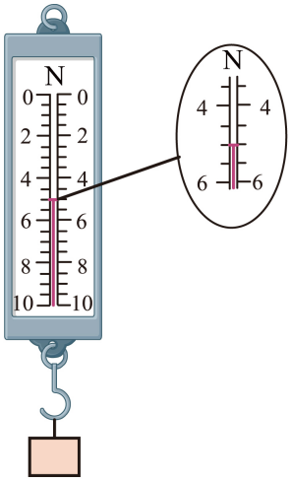
(1)电梯静止时测力计示数如图所示，读数为 N（结果保留1位小数）；
(2)电梯上行时，一段时间内测力计的示数为，则此段时间内物体处于 （填“超重”或“失重”）状态，电梯加速度大小为 （结果保留1位小数）。
【答案】(1)5.0
(2) 失重 1.0
【解析】（1）看图可知弹簧测力计的分度值为0.5N，则读数为5.0N。
（2）[1]电梯上行时，一段时间内测力计的示数为，小于物体的重力可知此段时间内物体处于失重状态；
[2]根据
根据牛顿第二定律
代入数据联立解得电梯加速度大小
12．电阻型氧气传感器的阻值会随所处环境中的氧气含量发生变化。在保持流过传感器的电流（即工作电流）恒定的条件下，通过测量不同氧气含量下传感器两端的电压，建立电压与氧气含量之间的对应关系，这一过程称为定标。一同学用图（a）所示电路对他制作的一个氧气传感器定标。实验器材有：装在气室内的氧气传感器（工作电流）、毫安表（内阻可忽略）、电压表、电源、滑动变阻器、开关、导线若干、5个气瓶（氧气含量分别为、、、、）。
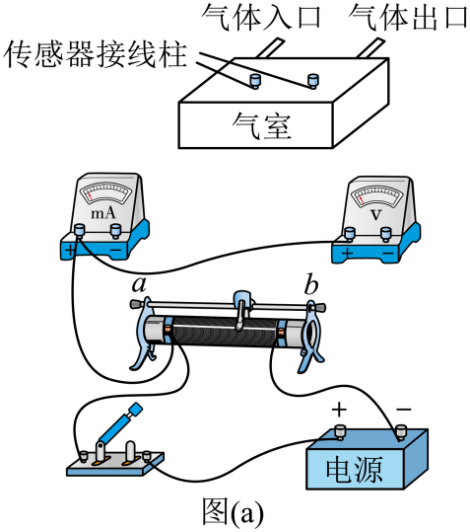
（1）将图（a）中的实验器材间的连线补充完整 ，使其能对传感器定标；
（2）连接好实验器材，把氧气含量为1%的气瓶接到气体入口；
（3）把滑动变阻器的滑片滑到 端（填“a”或“b”），闭合开关；
（4）缓慢调整滑动变阻器的滑片位置，使毫安表的示数为，记录电压表的示数U；
（5）断开开关，更换气瓶，重复步骤（3）和（4）；
（6）获得的氧气含量分别为、、和的数据已标在图（b）中；氧气含量为时电压表的示数如图（c），该示数为 V（结果保留2位小数）。
现测量一瓶待测氧气含量的气体，将气瓶接到气体入口，调整滑动变阻器滑片位置使毫安表的示数为，此时电压表的示数为1.50V，则此瓶气体的氧气含量为 （结果保留整数）。
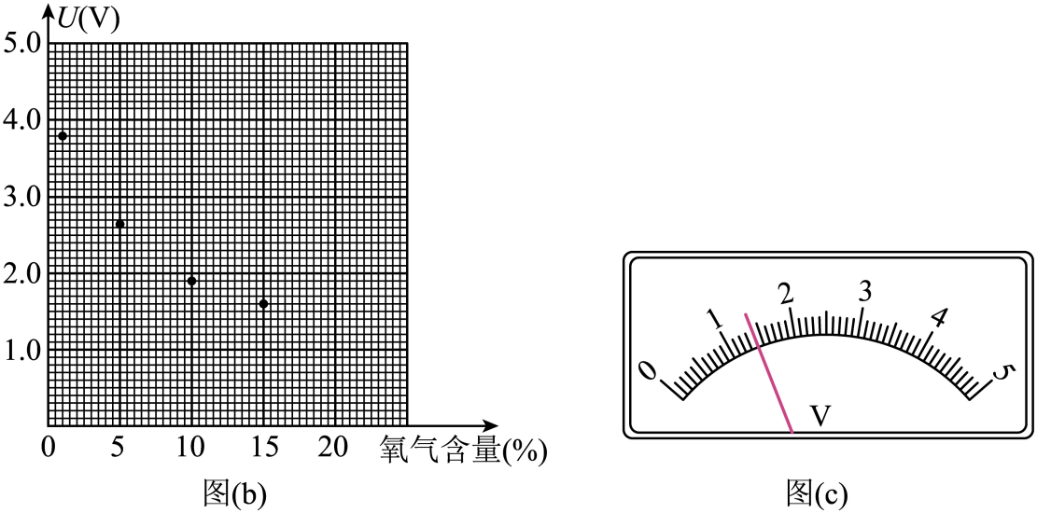
【答案】 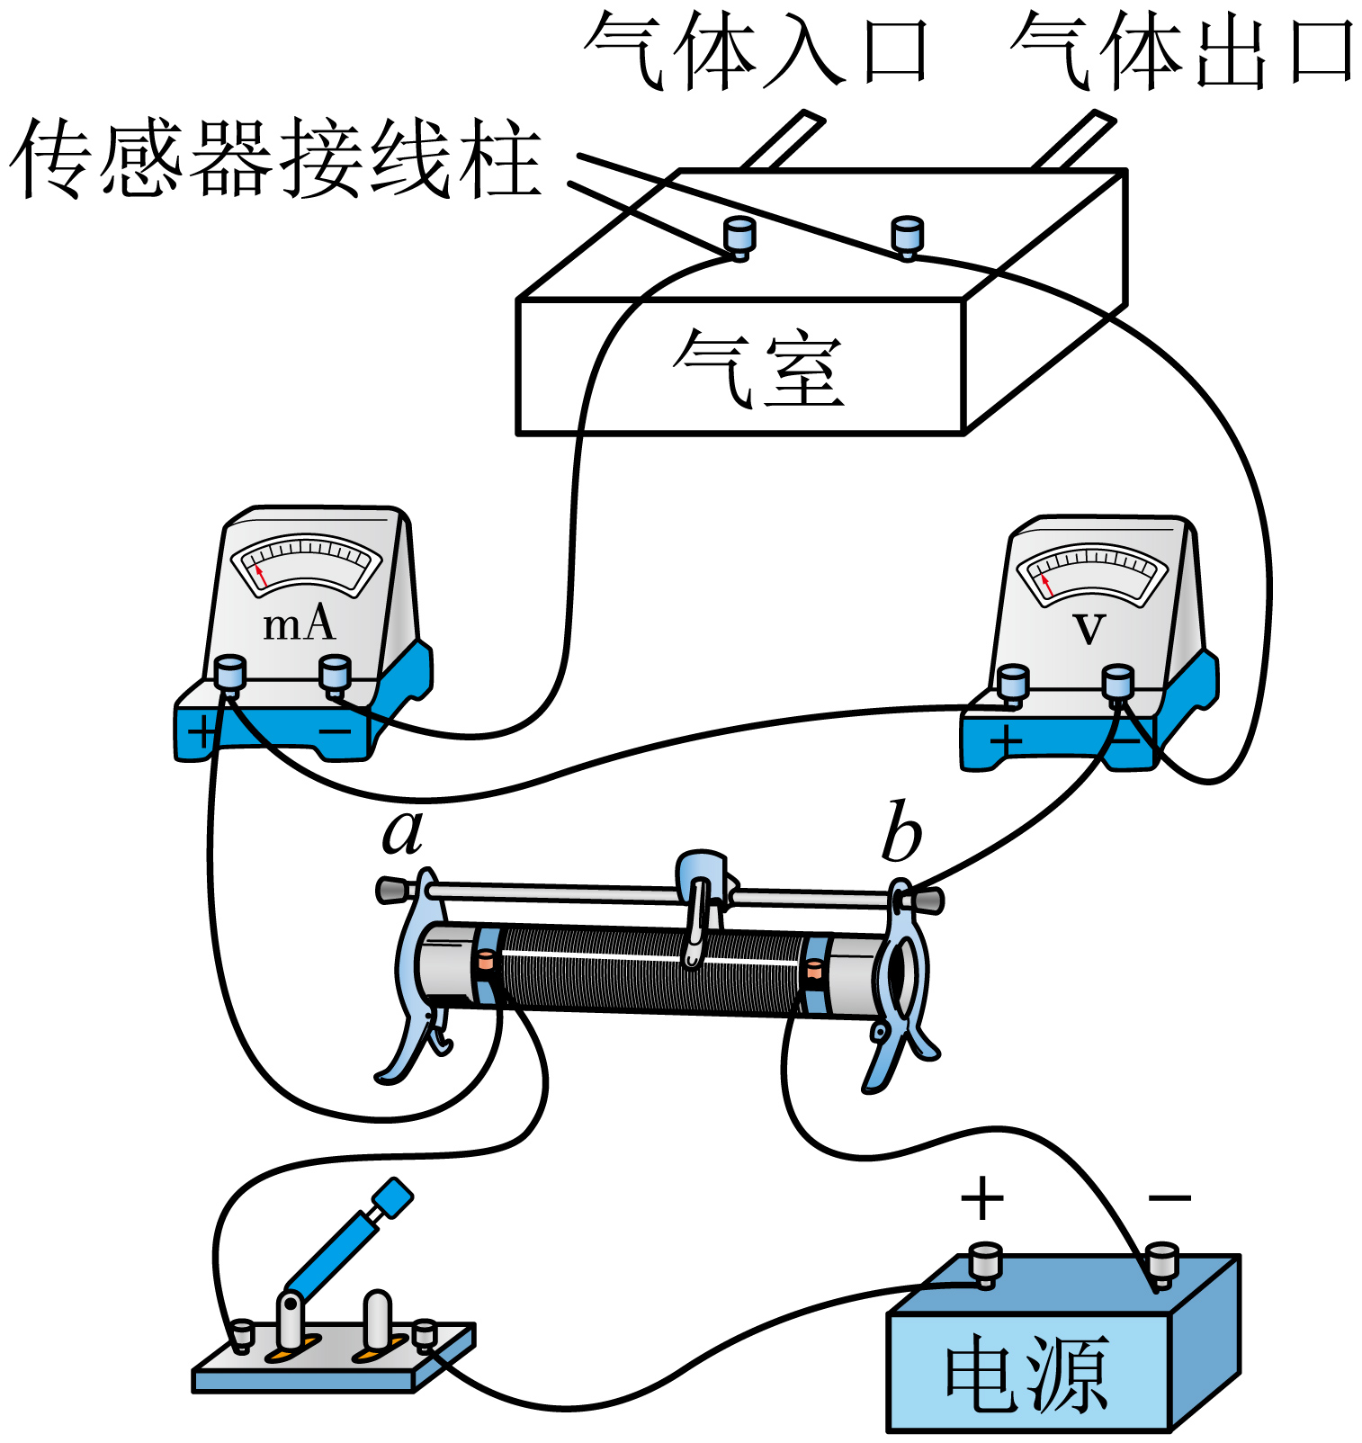 1.40 17
【解析】（1）[1]为了保持流过传感器的电流恒定，电阻型氧气传感器两端的电压调节范围较大，所以滑动变阻器采用分压式接法，由于毫安表内阻可忽略，因此电流表采用内接法，实物连接图如图所示

（3）[2]为了保护电路，闭合开关前，需要电阻型氧气传感器两端的电压为零，故滑动变阻器的滑片滑到端口；
（6）[3]由图可知，电压表的分度值为0.1V，需要估读到分度值下一位，其读数为1.40V；
[4]当瓶气体的氧气含量为时，电压为1.40V，在图（b）中描出该点，用平滑的曲线将各点连接起来，如图所示
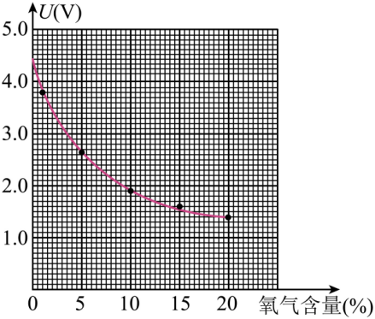
可知电压表的示数为1.50V时，此瓶气体的氧气含量为。

四、解答题
13．为抢救病人，一辆救护车紧急出发，鸣着笛沿水平直路从时由静止开始做匀加速运动，加速度大小，在时停止加速开始做匀速运动，之后某时刻救护车停止鸣笛，时在救护车出发处的人听到救护车发出的最后的鸣笛声。已知声速，求：
（1）救护车匀速运动时的速度大小；
（2）在停止鸣笛时救护车距出发处的距离。
【答案】（1）20m/s；（2）680m
【解析】（1）根据匀变速运动速度公式
可得救护车匀速运动时的速度大小
（2）救护车加速运动过程中的位移
设在时刻停止鸣笛，根据题意可得
停止鸣笛时救护车距出发处的距离
代入数据联立解得
14．如图，金属导轨平行且水平放置，导轨间距为L，导轨光滑无摩擦。定值电阻大小为R，其余电阻忽略不计，电容大小为C。在运动过程中，金属棒始终与导轨保持垂直。整个装置处于竖直方向且磁感应强度为B的匀强磁场中。
(1)开关S闭合时，对金属棒施加以水平向右的恒力，金属棒能达到的最大速度为v₀。当外力功率为定值电阻功率的两倍时，求金属棒速度v的大小。
(2)当金属棒速度为v时，断开开关S，改变水平外力并使金属棒匀速运动。当外力功率为定值电阻功率的两倍时，求电容器两端的电压以及从开关断开到此刻外力所做的功。
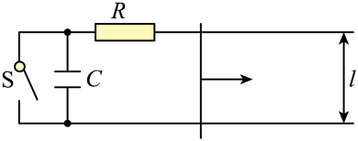
【答案】（1）；（2），
【解析】（1）开关S闭合后，当外力与安培力相等时，金属棒的速度最大，则
根据闭合电路欧姆定律
金属棒切割磁感线产生的感应电动势为
联立可得，恒定的外力为
在加速阶段，外力的功率为
定值电阻的功率为
若时，即
化简可得金属棒速度v的大小为
（2）断开开关S，电容器充电，则电容器与定值电阻串联，则有
当金属棒匀速运动时，电容器不断充电，电荷量q不断增大，电路中电流不断减小，则金属棒所受安培力不断减小，而拉力的功率
定值电阻功率
当时有
可得
根据
可得此时电容器两端电压为
从开关断开到此刻外力所做的功为
其中，联立可得
15．如图，一竖直放置的汽缸内密封有一定量的气体，一不计厚度的轻质活塞可在汽缸内无摩擦滑动，移动范围被限制在卡销a、b之间，b与汽缸底部的距离，活塞的面积为。初始时，活塞在卡销a处，汽缸内气体的压强、温度与活塞外大气的压强、温度相同，分别为和。在活塞上施加竖直向下的外力，逐渐增大外力使活塞缓慢到达卡销b处（过程中气体温度视为不变），外力增加到并保持不变。
（1）求外力增加到时，卡销b对活塞支持力的大小；
（2）再将汽缸内气体加热使气体温度缓慢升高，求当活塞刚好能离开卡销b时气体的温度。
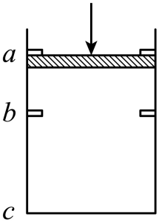
【答案】（1）100N；（2）327K
【解析】（1）活塞从位置到过程中，气体做等温变化，初态、
末态、
根据
解得
此时对活塞根据平衡条件
解得卡销b对活塞支持力的大小
（2）将汽缸内气体加热使气体温度缓慢升高，当活塞刚好能离开卡销b时，气体做等容变化，初态，
末态，对活塞根据平衡条件
解得
设此时温度为，根据
解得
16．一玻璃柱的折射率，其横截面为四分之一圆，圆的半径为R，如图所示。截面所在平面内，一束与AB边平行的光线从圆弧入射。入射光线与AB边的距离由小变大，距离为h时，光线进入柱体后射到BC边恰好发生全反射。求此时h与R的比值。
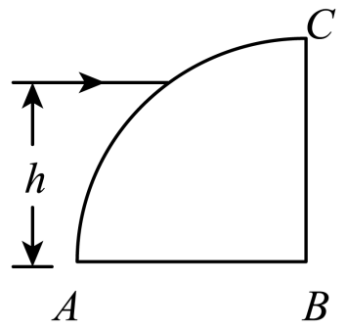
【答案】
【解析】如图，画出光路图
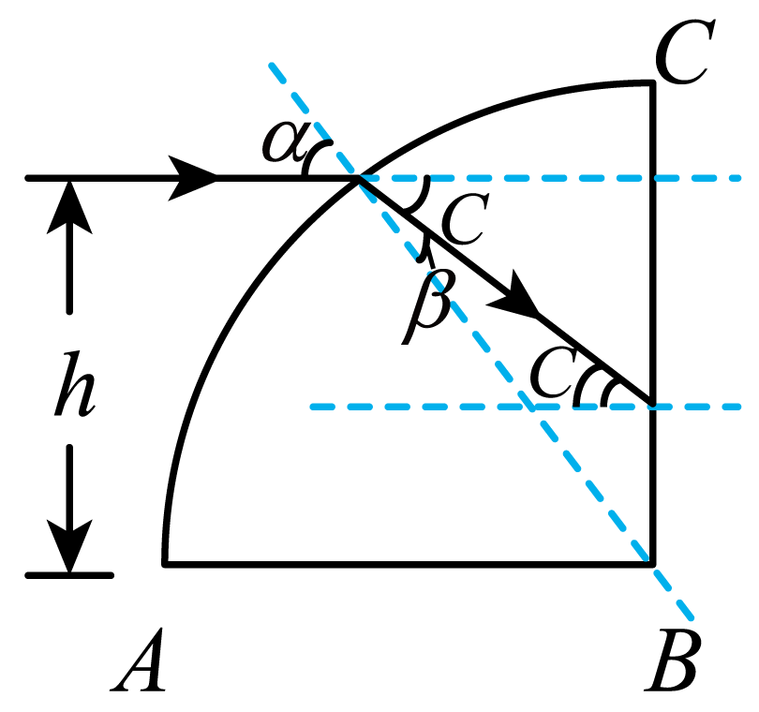
可知
设临界角为C，得，
根据可得
解得
可得，可知

